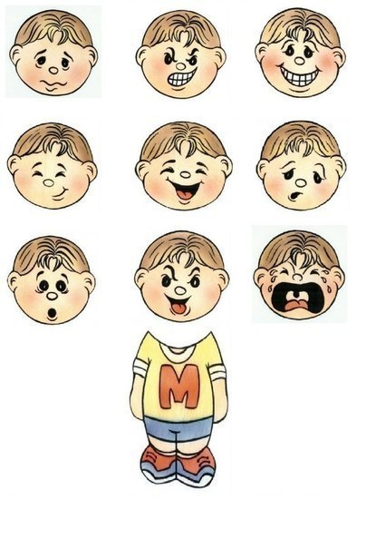

**Мимическая гимнастика для детей**

Маленькие дети (в силу своих возрастных особенностей) не способны справиться с большим количеством эмоций, что значительно осложняет процесс познания окружающего мира. Поэтому главная задача – помочь ребенку научиться понимать свои эмоции и адекватно их выражать  с помощью мимики.

Мимика – это движение лица, которое выражает внутреннее эмоциональное состояние человека. Она наделена свойством, отражать психическое состояние человека, выражение лица во многом определяется динамикой и статикой мимических мышц.

 Мимика тесно связана с артикуляцией и, стимулируя ребенка изображать на лице различные эмоции, мы способствуем развитию у него не только мимической, но и артикуляционной моторики, в частности развиваем подвижность мышц губ и щек. Именно поэтому для маленьких детей большое значение приобретает эмоциональная разгрузка. Лучшим средством эмоционального тренинга в таких ситуациях является мимическая гимнастика, которая помогает ребенку:

* познать сущность эмоциональных состояний как собственных, так и окружающих людей;
* развить произвольность собственного поведения через осознанное и адекватное проявление эмоций;
* усилить глубину и устойчивость чувств;
* разгрузиться от излишних переживаний, проявив свое эмоциональное состояние.

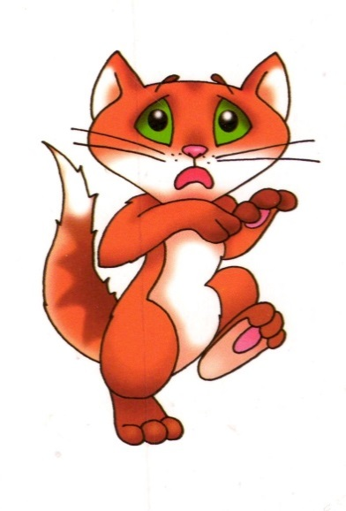 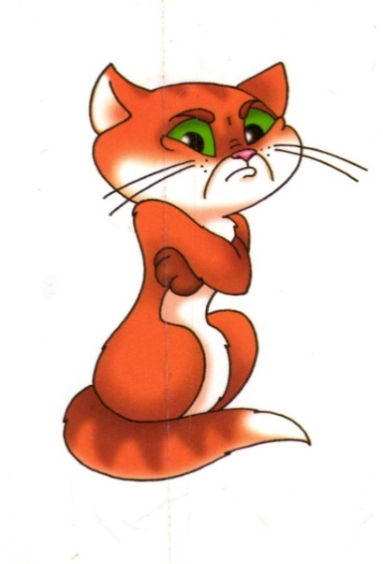 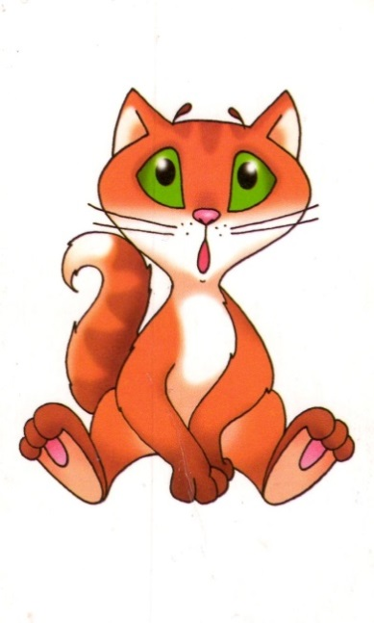 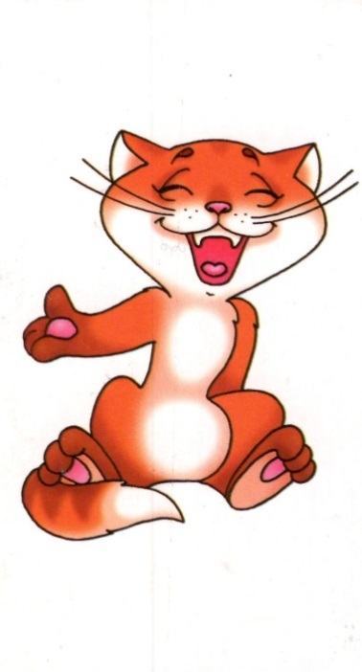

**Вашему вниманию предлагается комплекс мимических упражнений:**

1. Высоко поднять брови – *«Мы умеем удивляться».*
2. Нахмурить брови (следить, чтобы губы не участвовали в движении) – *«Мы умеем сердиться».*
3. Широко раскрыть глаза – *«Мы испугались*».
4. Улыбнуться одними губами так, чтобы зубы не были видны (следить, чтобы глаза не улыбались).
5. Улыбнуться одним углом рта, стараться, чтобы уголок губ «смотрел» на ухо, повторить другим уголком, а затем поочередно.
6. Закрыть один глаз, затем другой. Поочерёдно закрывать глаза – «*Мы подмигиваем».*
7. Сильно надуть щёки, выпустить воздух. Поочерёдно надувать щёки, перегоняя воздух из одной щеки в другую.
8. Открывать и закрывать рот. Удерживать открытый рот под счёт 1 – 5.
9. «Пила»: положить руку на подбородок, движения нижней челюсти вправо, влево. Следить, чтобы при этом не поворачивалась голова.
10. Двигать нижней челюстью вперёд – назад, вверх – вниз.

Учитель – дефектолог

Шаманская Н.М.